Csurgó Város Polgármesterétől  8840 Csurgó, Széchenyi tér 2.  Telefon: 82/47l-388  Fax: 82/471-095  e-mail: polgarmester@csurgo.hu | 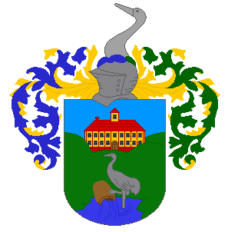

Ügyiratszám: 5264-2/2013
Ügyintéző: Vörös Mátyás
Melléklet: 2. db

Előterjesztés
a Városi Sportcsarnok épületének átnevezéséről

Tisztelt Képviselő Testület!

A Városi Sportcsarnok a múlt héten hivatalosan is Csurgó Város Önkormányzat tulajdonába került. Ennek köszönhetően lehetőségünk nyílik arra, hogy méltó nevet adjunk az épületnek.
A tavalyi évben nagy veszteség érte városunkat és az egész kézilabda társadalmat, miután Sótonyi László 75 éves korában váratlanul elhunyt. Az ő neve összeforrt a csurgói sportélettel, legyen szó kézilabdáról, labdarúgásról vagy atlétikáról. Kitűnő szakmai tudását nemcsak városunkban, hanem a megyében és azon túl is kamatoztatni tudta, melyet a temérdek országos és megyei kitüntetés is hűen tükröz. Áldozatos munkájának köszönhetően megalapozta a csurgói kézilabda jövőjét, az utánpótlás nevelést. (Életrajz lásd 1. melléklet) Halálát követően a város lakói már kezdeményezték, hogy a sportcsarnokot róla nevezzék el, ez az akkori tulajdoni viszonyok között még nem volt lehetséges. Ezért most kezdeményezem, hogy Sótonyi Lászlóról nevezzük el a Városi Sportcsarnokot.
A családdal folytatott előzetes egyeztetések már megtörténtek, így felesége a család nevében hozzájárul, hogy néhai férjéről nevezzük ez épületet. (lásd 2. melléklet) Az ünnepélyes alkalomra 2013. december 7-én a Csurgó KK – Balatonfüred férfi NB I.-es kézilabda mérkőzés előtt 16:30 órakor kerülne megrendezésre.

Kérem a fentiek figyelembevételével a Tisztelt Képviselő-testületet az alábbi határozat elfogadására.

Határozati javaslat:
Csurgó Város Képviselő-testülete dönt a Városi Sportcsarnok épületének Sótonyi László Sportcsarnokká való elnevezéséről.

Felelős: Füstös János polgármester
Határidő: azonnal

Csurgó, 2013. november 19.

Füstös János
polgármester

Ellenjegyezte: Fábián Anita
jegyző

